

**МБОУ «СОШ № 2 с. Толстой-Юрт**

**Грозненского муниципального района» ЧР**

***Муниципальни бюджетни юкъардешаран урхалла***

***«Грозненски муниципальни к1оштан Дойкур-Эвлана юккъера юкъардешаран школа №2»***

366013 ЧР, с. Толстой-Юрт поселок № 2 Тел. 8(963) 590-33-32

e-mail zandak83-83@mail.ru [**www.tolstoy-sosh2.edu95.ru**](http://www.tolstoy-sosh2.edu95.ru)

**Отчет**

о проведенных мероприятиях, посвященных 101-летию со дня рождения

Арби Мамакаева в МБОУ «СОШ №2 с. Толстой-Юрт»

Согласно плану мероприятий Министерства образования и науки Чеченской Республики, приуроченных 101-летию со дня рождения Арби Мамакаева, в МБОУ «СОШ №2 с. Толстой-Юрт» проведен литературный вечер, посвященный памяти поэта.

О жизни и творчестве Мамакаева рассказал учитель чеченского языка Халидов А.Э. Первые стихотворения Мамакаева были напечатаны в 1934 году. Арби пришел в поэзию с теплыми лирическими стихами. Он воспевает природу родного края, светлые чувства лирического героя. Начинающий поэт поднимает в своем творчестве жгучие в национальной жизни темы, пытаясь по-своему осмыслить диалектику изменения психологии нового человека. Раннего Арби Мамакаева живо интересует жизнь своего народа, его историческое прошлое. Многие его стихи тех лет насыщены мотивами патриотизма, большими гражданскими чувствами. В цен­тре твор­че­ст­ва Мамакаева - тра­ди­ции кавказских на­ро­дов, со­бы­тия чеченской ис­то­рии, при­ро­да Кав­ка­за.

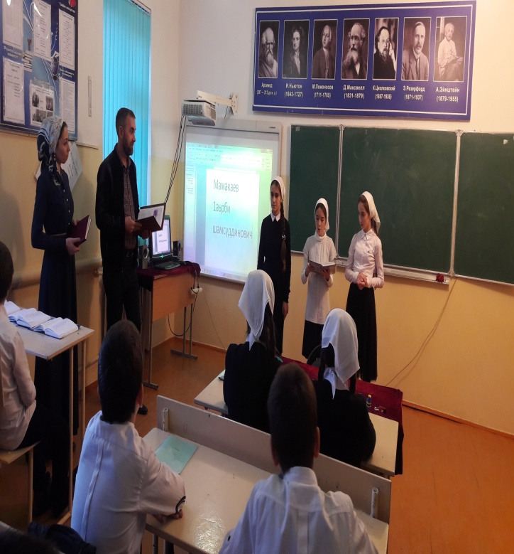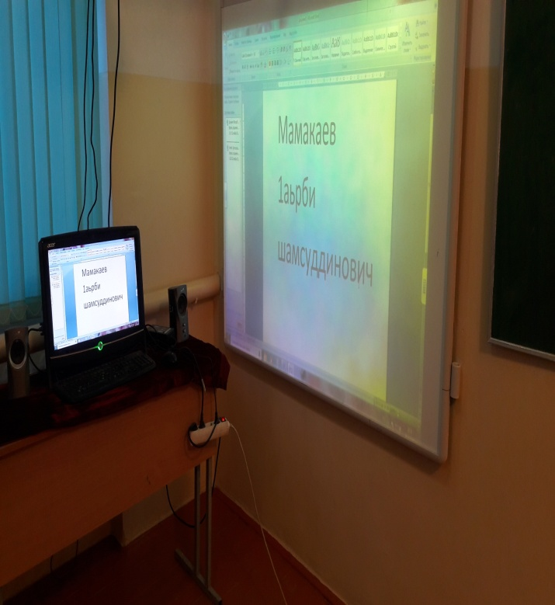

Библиотекарем Тепсуевой Ж.Р. проведена книжно-иллюстрированная выставка, посвященная 102-летию со дня рождения Арби Мамакаева.

